了解短波治疗机前，先理清这些常见疑问
在医疗康复领域，短波治疗机的使用逐渐受到关注，但不少初次接触的朋友心中仍存疑惑。梳理一些普遍性问题，可让选择与应用更安心。
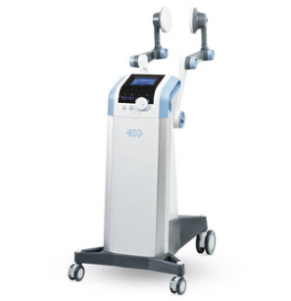
使用原理易混淆吗？
短波治疗机借助特定频段的电磁波作用于机体组织，促进循环与代谢调整。它与某些高频或超声设备的机理不同，更适合针对深层组织的温和作用。理解这一差异，有助于避免与其他理疗方式混为一谈。
适合哪些情况参考？
不少人关心它的适用范围。其特性决定了在一些需要由内而外改善状态的情形中，可作为辅助方式之一。但具体情形应由具备专业判断的人员评估，不宜自行断定。
操作会复杂吗？
现代短波治疗机在人机交互上趋向简明，界面布局直观，常用功能可较快上手。不过，初次使用建议在有经验者指导下熟悉流程，减少摸索时间。
安全性如何考量？
该类设备在设计中融入多重防护思路，例如输出调控与接触感应等，以降低不适风险。仍需留意使用环境应整洁、干燥，并依照提示进行常规检视。
关于参数规格
不同型号的短波治疗机在频率范围、输出方式等方面略有区分，选购时可对照需求查看对应指标，以匹配使用场景。
梳理常见疑问，如同为探索之路点亮灯盏。对原理、适用方向、操作与安全形成基本认识，再进入深入了解，步履会更稳。
注：文章来源于网络，如有侵权，请联系删除

